SESSION 2006

BACCALAURÉAT PROFESSIONNEL
Artisanat et Métiers d'Art
Vêtements et Accessoires de Mode

Épreuve Scientifique et Technique

Partie B : Mathématiques

Durée : 2 heures | Coefficient : 2,5

Matériel autorisé :

Le matériel autorisé comprend toutes les calculatrices de poche y compris les calculatrices programmables, alphanumériques ou à écran graphique à condition que leur fonctionnement soit autonome et qu'il ne soit pas fait usage d'imprimante (circulaire n°99-018 du 1/2/1999).

Le ou les document(s) à rendre avec la copie sera (ont) agrafé(s) par le surveillant sans indication d'identité du candidat.

Le sujet comporte 6 pages dont :
1 page de garde
3 pages annexe à rendre avec la copie
1 page formulaire de mathématiques

Tous les exercices sont indépendants et peuvent être traités dans n'importe quel ordre

Exercice N° 1 : calcul d’un prix 3 points page 2

Exercice N° 2 : étude de fonctions 10 points page 2

Exercice N° 3 : Produit scalaire 7 points page 3

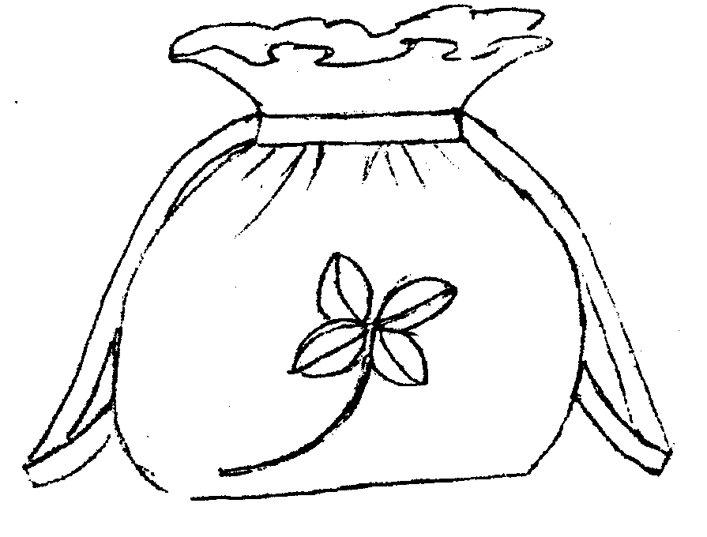
Ce modèle de sac, conçu par une élève en stage, a été adopté par une entreprise qui le réalisera.
Deux options sont proposées :
- option A : sac en peau orné de perles
- option B : sac en velours brodé à la machine.

Exercice N°1 : Calcul d’un prix (3 points)

Cette entreprise passe commande de fournitures pour la fabrication de sacs en peau ornés de perles et de sacs en velours brodés à la machine.

Compléter l’extrait du bon de commande en annexe 1.

Exercice N°2 : Etude de fonctions (10 points)

Pour dessiner un pétale de la fleur brodée, on utilise les fonctions f et g, définies sur [0 ; 15]
par :

f(x) = 0,07 x² -0,7 x + 1,75 et g(x) = 0,35x + 1,75

2.1. Etude de la fonction f :

    - Calculer la fonction dérivée f’ de la fonction f.

    - Résoudre l’équation f’(x) = 0. En déduire le signe de f’ sur l’intervalle [0 ; 15].

    - Compléter le tableau de variation de la fonction f en annexe 2.

    - Compléter le tableau de valeurs donné en annexe 2.

    - Donner la représentation graphique C_{f} de la fonction f dans l’annexe 2.

2.2. Etude de la fonction g :
    - Tracer la représentation graphique C_{g} de g dans l’annexe 2, hachurer la partie comprise entre les courbes C_{f} et C_{g}.

    - Construire le symétrique de C_{f} par rapport à C_{g}. On obtient ainsi le tracé du pétale sur [0 ; 15].

Exercice N°3 : Programmation linéaire (7 points)

La fabrication d’un sac en peau, orné de perles, nécessite :

La fabrication d’un sac en velours, brodé à la machine, nécessite :

Le coût total des fournitures pour les deux options s’élève, au plus, à 560 €.
Dans une journée, on dispose au maximum de 110 h de travail.

On pose : x = le nombre de sacs en pau
y = le nombre de sacs en velours

Les contraintes de fabrication sont traduites par le système suivant :

  - Identifier et écrire l’inéquation qui traduit la contrainte coût de fabrication.

  - Identifier et écrire l’inéquation qui traduit la contrainte temps.

  - Sur le graphique de l’annexe 3, nommer la droite d₁ d’équation y = -2x + 110
et la droite d₂ d’équation y = - x + 80

  - Mettre en évidence le polygone des contraintes.

  - Déterminer graphiquement s’il est possible de fabriquer, en une journée :
    - 20 sacs en peau et 30 sacs en velours ?
Laisser apparents les traits nécessaires à la lecture graphique.

    - 25 sacs en peau et 60 sacs en velours ?
Laisser apparents les traits nécessaires à la lecture graphique.

  - Déterminer graphiquement le nombre maximum de sacs en peau et de sacs en velours qu’il est possible de fabriquer en une journée.
Laisser apparents les traits nécessaires à la lecture graphique.

ANNEXE 1 – A rendre obligatoirement avec la copie

 | Désignation | Référence |  |  |  |  |  |  |  | Page | Qté | Prix unitaire HT | Prix total
1 | Velours glacé noir | 0 | 1 | 5 | 0 | 0 | 0 | 0 | 3 | 105 | 15,5 m | 25,00
2 | Peau beige | 1 | 2 | 0 | 0 | 9 | 0 | 1 | 5 | 258 | 3,5 m | 54,00
3 | Perles 4 couleurs en boîte | 2 | 7 | 0 | 0 | 5 | 8 | 1 | 3 | 27 | 8 |  | 40
4 | Bobines de fil |  | A |  | 5 | 1 |  | 3 | 2 | 4 | 7 | 3,55
5
6
7
8
 |  |  |  |  |  |  |  |  |  |  |  | Total HT | 641,35
T.V.A
19,6 %
Total
T.T.C

ANNEXE 2 – A rendre obligatoirement avec la copie

Exercice n°2 :

Tableau de variation.
x | 0 15
Signe de f’(x)
f

Tableau de valeurs de la fonction f. Arrondir à 0,01.

x | 0 | 2 | 5 | 7 | 9 | 10 | 12 | 15
f(x) | 1,75 |  |  | 0,28 | 1,12

Représentation graphique.

ANNEXE 3 – A rendre obligatoirement avec la copie

Exercice n°3 :

FORMULAIRE BACCALAUREAT PROFESSIONNEL
Artisanat, Bâtiment, Maintenance - Productique

Fonction f | Dérivée f ' |  | Statistiques
f (x)  ax + b  x²  x³  u(x) + v(x)  a u(x)  Logarithme népérien : ln  ln (ab) = ln a + ln b  ln () = ln a - ln b | f '(x)  a  2x  3 x²  -  u’(x) + v’(x)  a u’(x)  ln (an) = n ln a |  | Effectif total N =  Moyenne =  Variance V = = - ²  Ecart type σ =
Equation du second degré ax² +bx + c = 0  Δ = b² -4ac  - Si Δ > 0,deux solutions réelles  x₁ = et x₂ =  - Si Δ = 0,une solution réelle double  x₁ = x₂ = -  - Si Δ < 0, aucune solution réelle  Si Δ ≥ 0, ax² + bx + c = a( x – x₁)(x – x₂)  Suites arithmétiques  Terme de rang 1 : u1 et raison r  Terme de rang n : un = u1 + (n–1)r  Somme des k premiers termes :  u1 + u2 + ... + uk =  Suites géométriques  Terme de rang 1 : u1 et raison q  Terme de rang n :u_{n} = u₁ x q^{n-1}  Calcul vectoriel dans le plan  \s\up8(o . \s\up8(r = xx’ +yy’  ||\s\up8(o || =  Si \s\up8(o ≠ \s\up8(o et \s\up8(r ≠ \s\up8(o  \s\up8(o . \s\up8(r = ||\s\up8(o || x ||\s\up8(r|| cos  \s\up8(o . \s\up8(r= 0 si et seulement si \s\up8(o ⊥ \s\up8(r  Calcul vectoriel dans l’espace  \s\up8(o . \s\up8(r = xx’ +yy’ + zz'  ||\s\up8(o || = |  |  | Relations métriques dans le triangle rectangle  AB² + AC2 = BC2  sin \s\up7(0 = ; cos \s\up7(0 = ; tan \s\up7(0 =  Résolution de triangle  = = = 2R  R : rayon du cercle circonscrit  a2 = b2 + c2 - 2bc cos \s\up7(0  Trigonométrie  sin (a +b ) = sina cosb + sinb cosa  cos (a +b ) = cosa cosb - sina sinb  cos 2a = 2 cos2a - 1  = 1 - 2 sin2a  sin 2a = 2 sina cosa  Aires dans le plan  Triangle : bcsin\s\up7(0  Trapèze : (B + b)h  Disque : πR2  Aires et volumes dans l'espace  Cylindre de révolution ou prisme droit d'aire de base B et de hauteur h : Volume Bh  Sphère de rayon R :  Aire : 4πR2 Volume : πR3  Cône de révolution ou pyramide de base B et de hauteur h : Volume Bh

